Министерство науки и высшего образования Российской Федерации

Федеральное государственное бюджетное образовательное учреждение   
высшего образования

**Иркутский национальный исследовательский технический университет**

|  |
| --- |
| Институт информационных технологий и анализа данных |
| наименование института |

|  |
| --- |
| **Обзор существующих программных средств**  Системы распознавания лиц |
| наименование темы |

|  |  |  |  |  |  |
| --- | --- | --- | --- | --- | --- |
| Выполнил студент |  | АСУб-20-1 |  |  | М.А. Богдашов |
|  |  | шифр |  |  | И.О. Фамилия |

Иркутск 2023 г.

# SecurOS Face X

Данная программа позиционирует себя, как систему распознавания лиц нового поколения. Дело в том, что в ней используются нейронные сети, позволяющие значительно увеличивать уровень точности ее работы. Главной фишкой FaceX является возможность работы в широком диапазоне условий: это означает, что качественная аналитика будет доступна при изменении освещения или угла обзора. При этом данное ПО способно работать с неограниченными размерами базы данных, предоставляя огромное пространство для анализа информации.

Также SecurOS FaceX без проблем может быть интегрирована в системы контроля доступа. Благодаря этому лицо сотрудника становится аналогом его удостоверения личности, давая тому возможность попадания на объект без помощи рук. Важно, что при этом гарантируется безопасность предприятия от проникновения посторонних людей. Более того, есть функция интеграции лица с прочими персональными сведениями, что создает платформу для внедрения многофакторной аутентификации. Чтобы избежать возможных проблем, программа проверяет живость лица и гарантирует запрет прохода для тех, кто пытается использовать распечатанные фотографии и снимки с мобильных устройств.

Помимо распознавания лиц и организации системы контроля доступа SecurOS FaceX способна помочь в аналитике данных. Так, программа считывает все лица, определяя их пол, возрастной диапазон, этническую группу, факт использования лиц и прочие данные. Благодаря этому Вы сможете изучать своих клиентов, разбивая их на группы и определяя часы наибольшей загруженности.

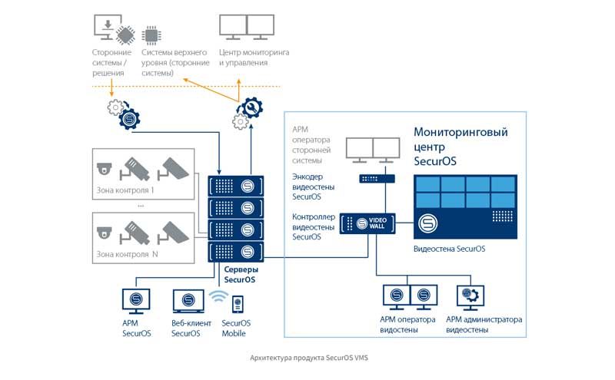

*Рисунок 1 – Архитектура системы*

# Face-интеллект

Данная программа получила широкое распространение в системах общественной безопасности, на объектах с повышенными требованию к контролю доступа, а также в бизнесе, где требуется сбор аналитической информации. Face-Интеллект проводит распознание лиц на видео в режиме реального времени, сравнивая их с базой данных, в которую внесены определенные лица. Так, если это сотрудник, то он будет допущен на объект, а при выявлении правонарушителя сигнал отправится в комнату охраны.

Степени сходства задаются заранее. Так, если пользователь входит в категорию сотрудников, то будет выполнено запрограммированное действие, например открытие или закрытие дверей. И так для каждой группы, занесенной в базу данных. Полученные учетные сведения могут использоваться для автоматического учета рабочего времени. Это поможет определять эффективность сотрудников, премируя или сокращая их, в зависимости от полученной информации.

Все лица, которые были зафиксированы камерами наблюдения, заносятся в базу данных. Впоследствии у Вас будет возможность поиска по изображению — тогда программа выдаст все видеофайлы, на которых присутствует данный человек. Это особенно полезно в местах массового скопления людей, где живой сотрудник не сможет справиться с потоком информации, из-за чего появляется риск для безопасности.

Для бизнеса данная программа способна обеспечить сбор статистики, считывая количество людей, попавших в поле зрения камер, выявляя из них уникальных посетителей, определяя пол и возраст людей, а также выстраивая отчеты. Также ПО использует 3 библиотеки с лицами и систему аналитики.

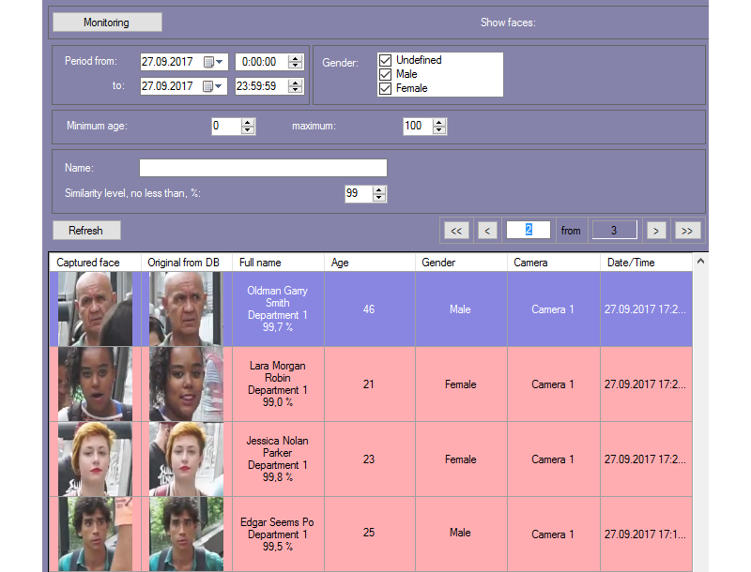

*Рисунок 2 – Окно учёта рабочего времени*

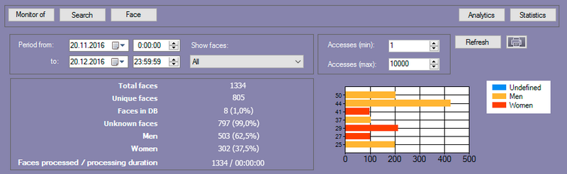

*Рисунок 3 – Окно статистики*

# VOCORD FaceControl

VOCORD применяет в своей работе технологию биометрического распознавания лиц. Алгоритмы и технологии обработки изображений, применяемые компанией, были признаны лучшими в мире по версии конкурса Megaface. Согласно мнениям из независимых источников, FaceControl является одной из наиболее продвинутых на мировом рынке. Точность идентификации лица варьируется от 90% до 100%, в зависимости от угла обзора камеры, изменяющегося освещения и наличия прочих людей, находящихся в движении и способных загородить обзор.

Необходимо учесть, что компания VOCORD выпускает собственные камеры для распознавания лиц, которые отлично интегрируются в программу. Специалисты рекомендуют устанавливать их на входах в магазины или торговые центры. Если же необходимо просто контролировать рабочее время сотрудников, то для выполнения этой задачи подойдут стандартные IP или веб-камеры.

Сразу после первого запуска система создает архив лиц, в который автоматически добавляются все люди, попавшие в поле зрения камер видеонаблюдения. Если устройство фиксирует человека, находящегося в розыске, то оператор из комнаты охраны будет уведомлен об этом в течение нескольких секунд. Для обеспечения максимальной безопасности можно осуществлять поиск по фотографии, после которого будет выдан список файлов с датой, местом и временем, а также именем и фамилией человека при их наличии.

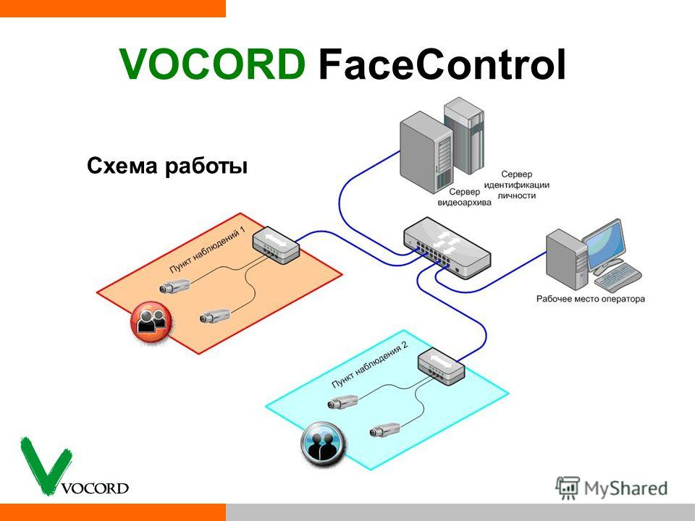

*Рисунок 4 – Схема работы*

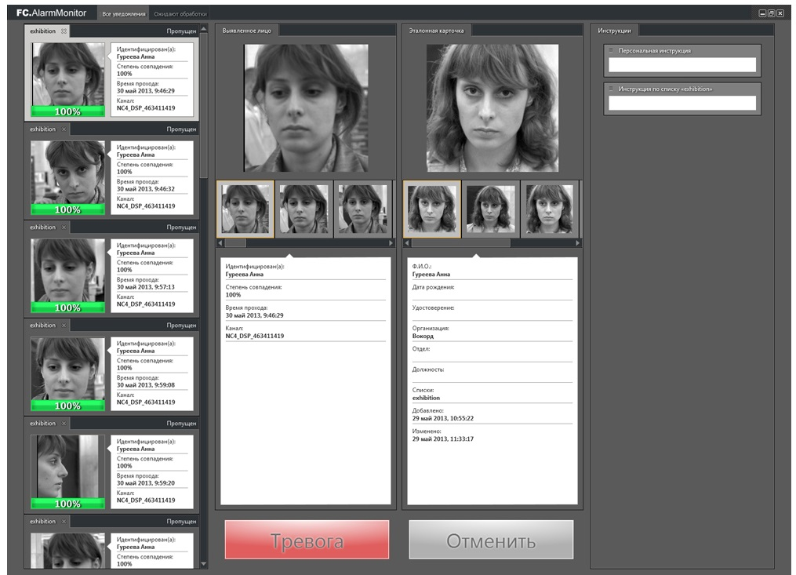

*Рисунок 5 – Рабочее пространство оператора*

# Вывод

После обзора существующих программных средств, можно сделать вывод, что Face-интеллект является наиболее привлекательной системой, т.к. FaceX зависит от центральных серверов компании, а VOCORD требует собственных камер для распознавания лиц.

Однако стоимость этих решений довольно высока и методы обучения их сетей закрыты от изучения. Разработка собственной системы будет дешевле и позволит использовать открытые библиотеки, что не только позволит использовать наиболее точные методы распознавания, но и увеличит объём тестируемой выборки (это ещё больше повысит точность).